

**Management projektů**

**Systém pro podporu řízení rizik v projektech**

**USI/FIT**

**Zpráva o testování**

| Historie | | | | |
| --- | --- | --- | --- | --- |
| Verze | Datum | Status | Kdo | Poznámka |
| 1 | 26.4.2023 |  | Martina Zlevorová | Doplnit výsledky testů |
| 2 | 30.4.2023 |  | Pavel Šesták | Přidání performačního testování |

Obsah

1 Úvod 2

2 Postupy 2

3 Uživatelské testy 2

3.1 Vytvoření nového projektového manažera 2

3.2 Přihlášení uživatele 3

3.3 Zobrazení všech projektů manažerem 3

3.4 Tvorba šablon rizik 3

3.5 Tvorba projektu 3

3.6 Tvorba rizika v projektu 4

3.7 Tvorba fáze projektu 4

3.8 Zobrazení projektů projektového manažera 4

3.9 Zobrazení matice rizik projektu 4

3.10 Zobrazení rizik projektu 5

3.11 Filtrování rizik projektu 5

3.12 Přidání příležitosti projektu 5

3.13 Ukončení fáze projektu 6

3.14 Ukončení projektu 6

3.15 Obnovení projektu 6

4 Performance testy 6

# Úvod

Tento dokument obsahuje představení postupu testování a výsledky akceptačního testování použitého pro validaci projektu Systém pro podporu řízení rizik v projektech, vyvinutého v dubnu 2023 týmem ÚSI/FIT v rámci předmětu MPR. Bližší specifikaci projektu lze nalézt [zde](https://drive.google.com/file/d/1E_dpaAEnZOvxJoUt30WBuoNw3BbJQOC5/view?usp=share_link), návrh řešení [zde](https://drive.google.com/file/d/17Hi91SezKHd1NICRKsbyUg3dgYnXNtUn/view?usp=share_link).

# Postupy

Testování produktu se skládá z různých úrovní. Na nejnižší úrovni se testují jednotlivé komponenty, na vyšší pak jejich propojení a dále se testuje produkt jako celek. Pro každou z těchto úrovní je v projektu naplánováno testování, kterého se účastní více různých členů týmu, a které se provádí průběžně při vývoji produktu.

Na nejnižší úrovni jsou testy přírůstku, které, vzhledem k velikosti projektu a jeho rozdělení na menší části, jsou prováděny ručně vývojáři při psaní kódu.

Důležitější jsou v rámci tohoto projektu integrační testy, které slouží jako potvrzení správnosti testů přírůstku. Ve fázi integrace totiž danou část přebírá jiný vývojář, než ten, kdo ji naimplementoval, a ručně zkouší, zda napojení do celku funguje tak, jak by mělo. Případné nesrovnalosti hned diskutuje s autorem a až po jejich vyřešení je nová část integrována do celku.

Po přidání části do produkčního celku je řešení prezentováno všem členům týmu na pravidelné schůzce a jejich připomínky jsou zapracovány do řešení.

Další testování probíhá přímo na nasazené aplikaci na produkčním serveru. Díky tomuto serveru platí při testování stejné podmínky, jaké budou platit po vydání výsledného produktu, a je tak zaručena správnost chování aplikace. V rámci testování celku probíhá ruční testování podle scénářů definovaných ve specifikaci požadavků. Každý z těchto scénářů vyzkouší alespoň dva členové týmu, výsledky zapíší do tabulek v části Uživatelské testy a až po tom, co projdou všechny testy (tedy při dodržení postupu bude výstup aplikace shodný s očekávaným výstupem), bude aplikace připravena na odevzdání.

# Uživatelské testy

## Vytvoření nového projektového manažera

Id: 1

Modul: Správa uživatelů

Očekávaný výstup:

1. Uživateli je odeslán email s vygenerovaným heslem

2. Uživatel je korektně persistován a může se přihlásit s pomocí emailu

a vygenerovaného hesla

Postup: [Specifikace požadavků](https://drive.google.com/file/d/1E_dpaAEnZOvxJoUt30WBuoNw3BbJQOC5/view?usp=share_link) 8.1

Výsledky

| Datum | Čas | Tester | Výstup | Prošel |
| --- | --- | --- | --- | --- |
| 1.5.2023 |  | Miroslav Štěpánek | Uživatel vytvořen | Ano |
| 1.5.2023 |  | Veronika Mihálová | Uživatel vytvořen | Ano |

## Přihlášení uživatele

Id: 2

Modul: Správa uživatelů

Očekávaný výstup:

1. Uživatel je přihlášen

2. Uživateli je zpřístupněna část systému, která je závislá na jeho roli

Postup: [Specifikace požadavků](https://drive.google.com/file/d/1E_dpaAEnZOvxJoUt30WBuoNw3BbJQOC5/view?usp=share_link) 8.2

Výsledky

| Datum | Čas | Tester | Výstup | Prošel |
| --- | --- | --- | --- | --- |
| 1.5.2023 |  | Miroslav Štěpánek | Uživatel přihlášen | Ano |
| 1.5.2023 |  | Veronika Mihálová | Uživatel přihlášen | Ano |

## 

## Zobrazení všech projektů manažerem

Id: 3

Modul: Projekty

Očekávaný výstup:

1. Manažer vidí všechny projekty

Postup: [Specifikace požadavků](https://drive.google.com/file/d/1E_dpaAEnZOvxJoUt30WBuoNw3BbJQOC5/view?usp=share_link) 8.3

Výsledky

| Datum | Čas | Tester | Výstup | Prošel |
| --- | --- | --- | --- | --- |
| 1.5.2023 |  | Miroslav Štěpánek | Zobrazeny všechny projekty | Ano |
| 1.5.2023 |  | Veronika Mihálová | Zobrazeny všechny projekty | Ano |

## Tvorba šablon rizik

Id: 4

Modul: Šablony rizik

Očekávaný výstup:

1. Šablona rizika je vytvořena a jde nyní zvolit při tvorbě rizik v projektech

Postup: [Specifikace požadavků](https://drive.google.com/file/d/1E_dpaAEnZOvxJoUt30WBuoNw3BbJQOC5/view?usp=share_link) 8.4

Výsledky

| Datum | Čas | Tester | Výstup | Prošel |
| --- | --- | --- | --- | --- |
| 1.5.2023 |  | Miroslav Štěpánek | Vytvořena nová šablona rizik | Ano |
| 1.5.2023 |  | Veronika Mihálová | Vytvořena nová šablona rizik | Ano |

## Tvorba projektu

Id: 5

Modul: Projekty

Očekávaný výstup:

1. Projekt je vytvořen a asociován k právě přihlášenému projektovému manažerovi

2. Projekt není ukončen

Postup: [Specifikace požadavků](https://drive.google.com/file/d/1E_dpaAEnZOvxJoUt30WBuoNw3BbJQOC5/view?usp=share_link) 8.5

Výsledky

| Datum | Čas | Tester | Výstup | Prošel |
| --- | --- | --- | --- | --- |
| 1.5.2023 |  | Miroslav Štěpánek | Vytvořen nový projekt | Ano |
| 1.5.2023 |  | Veronika Mihálová | Vytvořen nový projekt | Ano |

## Tvorba rizika v projektu

Id: 6

Modul: Projekty

Očekávaný výstup:

1. Riziko je vytvořeno a přiřazeno ke zvolenému projektu

2. Uživatel je přesměrován na seznam rizik projektu

Postup: [Specifikace požadavků](https://drive.google.com/file/d/1E_dpaAEnZOvxJoUt30WBuoNw3BbJQOC5/view?usp=share_link) 8.6

Výsledky

| Datum | Čas | Tester | Výstup | Prošel |
| --- | --- | --- | --- | --- |
| 1.5.2023 |  | Miroslav Štěpánek | Vytvořeno nové riziko projektu | Ano |
| 1.5.2023 |  | Veronika Mihálová | Vytvořeno nové riziko projektu | Ano |

## Tvorba fáze projektu

Id: 7

Modul: Projekty

Očekávaný výstup:

1. Fáze je vytvořena a přiřazena ke zvolenému projektu

2. Fáze je neukončená

3. Uživatel je přesměrován na projekt

Postup: [Specifikace požadavků](https://drive.google.com/file/d/1E_dpaAEnZOvxJoUt30WBuoNw3BbJQOC5/view?usp=share_link) 8.7

Výsledky

| Datum | Čas | Tester | Výstup | Prošel |
| --- | --- | --- | --- | --- |
| 1.5.2023 |  | Miroslav Štěpánek | Vytvořena nová fáze projektu | Ano |
| 1.5.2023 |  | Veronika Mihálová | Vytvořena nová fáze projektu | Ano |

## Zobrazení projektů projektového manažera

Id: 8

Modul: Projekty

Očekávaný výstup:

1. Jsou zobrazeny projekty daného projektového manažera

2. Projektový manažer vidí pouze svoje projekty a ne ostatních manažerů

Postup: [Specifikace požadavků](https://drive.google.com/file/d/1E_dpaAEnZOvxJoUt30WBuoNw3BbJQOC5/view?usp=share_link) 8.8

Výsledky

| Datum | Čas | Tester | Výstup | Prošel |
| --- | --- | --- | --- | --- |
| 1.5.2023 |  | Miroslav Štěpánek | Zobrazeny vyfiltrované projekty | Ano |
| 1.5.2023 |  | Veronika Mihálová | Zobrazeny vyfiltrované projekty | Ano |

## Zobrazení matice rizik projektu

Id: 9

Modul: Projekty

Očekávaný výstup:

1. Jsou zobrazeny analýzy daného projektu

2. Projektový manažer vidí pouze svoje projekty a ne ostatních manažerů

Postup: [Specifikace požadavků](https://drive.google.com/file/d/1E_dpaAEnZOvxJoUt30WBuoNw3BbJQOC5/view?usp=share_link) 8.9

Výsledky

| Datum | Čas | Tester | Výstup | Prošel |
| --- | --- | --- | --- | --- |
| 1.5.2023 |  | Miroslav Štěpánek | Zobrazení matice v rámci projektu | Ano |
| 1.5.2023 |  | Veronika Mihálová | Zobrazení matice v rámci projektu | Ano |

## Zobrazení rizik projektu

Id: 10

Modul: Projekty

Očekávaný výstup:

1. Jsou zobrazeny rizika daného projektu

Postup: [Specifikace požadavků](https://drive.google.com/file/d/1E_dpaAEnZOvxJoUt30WBuoNw3BbJQOC5/view?usp=share_link) 8.10

Výsledky

| Datum | Čas | Tester | Výstup | Prošel |
| --- | --- | --- | --- | --- |
| 1.5.2023 |  | Miroslav Štěpánek | Zobrazeny rizika projektu | Ano |
| 1.5.2023 |  | Veronika Mihálová | Zobrazeny rizika projektu | Ano |

## Filtrování rizik projektu

Id: 11

Modul: Projekty

Očekávaný výstup:

1. Jsou zobrazeny rizika daného projektu, filtrovány podle zadaných specifik

Postup: [Specifikace požadavků](https://drive.google.com/file/d/1E_dpaAEnZOvxJoUt30WBuoNw3BbJQOC5/view?usp=share_link) 8.11

Výsledky

| Datum | Čas | Tester | Výstup | Prošel |
| --- | --- | --- | --- | --- |
| 1.5.2023 |  | Miroslav Štěpánek | Filtrování rizik v tabulce | Ano |
| 1.5.2023 |  | Veronika Mihálová | Filtrování rizik v tabulce | Ano |

## Přidání příležitosti projektu

Id: 12

Modul: Projekty

Očekávaný výstup:

1. Příležitost je vytvořena a asociována k projektu

2. Atribut jeVyřešeno u nově vytvořené příležitosti je False

Postup: [Specifikace požadavků](https://drive.google.com/file/d/1E_dpaAEnZOvxJoUt30WBuoNw3BbJQOC5/view?usp=share_link) 8.12

Výsledky

| Datum | Čas | Tester | Výstup | Prošel |
| --- | --- | --- | --- | --- |
| 1.5.2023 |  | Miroslav Štěpánek | Nová příležitost přidána | Ano |
| 1.5.2023 |  | Veronika Mihálová | Nová příležitost přidána | Ano |

## Ukončení fáze projektu

Id: 13

Modul: Projekty

Očekávaný výstup:

1. Atribut fáze finished je nyní True

Postup: [Specifikace požadavků](https://drive.google.com/file/d/1E_dpaAEnZOvxJoUt30WBuoNw3BbJQOC5/view?usp=share_link) 8.13

Výsledky

| Datum | Čas | Tester | Výstup | Prošel |
| --- | --- | --- | --- | --- |
| 1.5.2023 |  | Miroslav Štěpánek | Fáze nastavena na ukončenou | Ano |
| 1.5.2023 |  | Veronika Mihálová | Fáze nastavena na ukončenou | Ano |

## Ukončení projektu

Id: 14

Modul: Projekty

Očekávaný výstup:

1. Atribut projektu finished je nyní True

Postup: [Specifikace požadavků](https://drive.google.com/file/d/1E_dpaAEnZOvxJoUt30WBuoNw3BbJQOC5/view?usp=share_link) 8.14

Výsledky

| Datum | Čas | Tester | Výstup | Prošel |
| --- | --- | --- | --- | --- |
| 1.5.2023 |  | Miroslav Štěpánek | Projekt nastaven jako ukončený | Ano |
| 1.5.2023 |  | Veronika Mihálová | Projekt nastaven jako ukončený | Ano |

## Obnovení projektu

Id: 15

Modul: Projekty

Očekávaný výstup:

1. Atribut projektu finished je nyní False

Postup: [Specifikace požadavků](https://drive.google.com/file/d/1E_dpaAEnZOvxJoUt30WBuoNw3BbJQOC5/view?usp=share_link) 8.15

Výsledky

| Datum | Čas | Tester | Výstup | Prošel |
| --- | --- | --- | --- | --- |
| 1.5.2023 |  | Miroslav Štěpánek | Projekt nastaven jako aktivní | Ano |
| 1.5.2023 |  | Veronika Mihálová | Projekt nastaven jako aktivní | Ano |

# Performance testy

Zátěž na produkčním serveru byla testována pomocí nástroje [jmeter](https://jmeter.apache.org/), a byl testován následující scénář:

1. Získání všech uživatelů
2. Vytvoření projektu
3. Získání všech projektů
4. Získání všech fází porjektu
5. Smazání projektu

Byl testován paralelní přístupu 50ti uživatelů, kteří provádí výše uvedenou sekvenci. Je nutné podotknout, že běžný uživatel negeneruje takovou zátěž na server z důvodu čtení zobrazených informací apod, proto těchto 50 paralelních přístupů odpovídá násobku běžných uživatelů.

Na obrázku níže můžeme vidět poměr úspěšných a neúspěšných požadavků

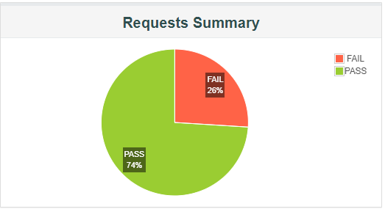

Zde jsou zobrazeny statistiky jednotlivých volání API.

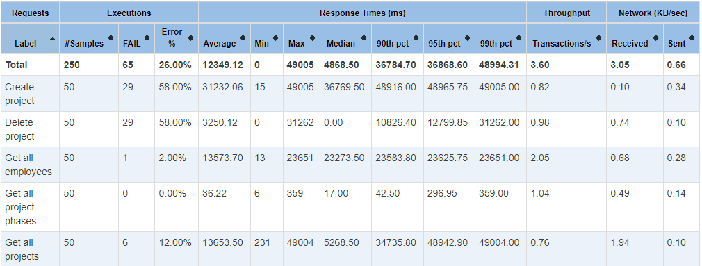

Vypadky jsou zapříčiněny nejspíše timeouty na spojeních jak můžeme vidět na grafu odezvy.

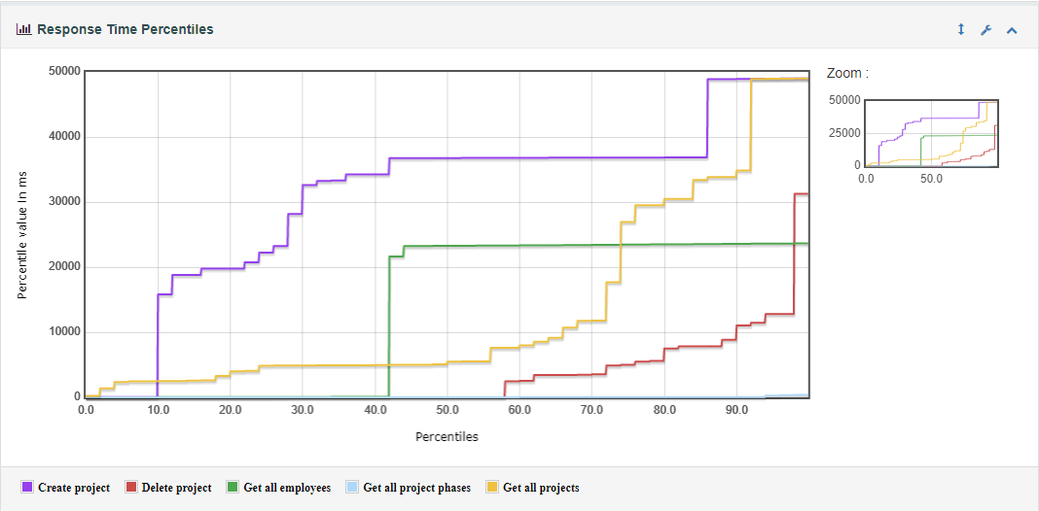

Výsledky testů se dali předpokládat a pro takovou zátěž by se muselo sáhnout po silnějším serveru a ideálně již rozdistribuovat aplikaci na více strojů. Server disponuje desktopovým procesorem 3tí generace s 8GB RAM, což zapříčiní to, že se všech 20 kontejnerů v Dockeru nevejde do RAM a musí se swapovat na disk, což velmi kazí odezvu.

# Automatické testy

V rámci vývoje aplikace vzniklo několik automatických testů, které umožňovaly rychle ověřit korektnost funkcionality u nejvíce kritických modulů aplikace.

